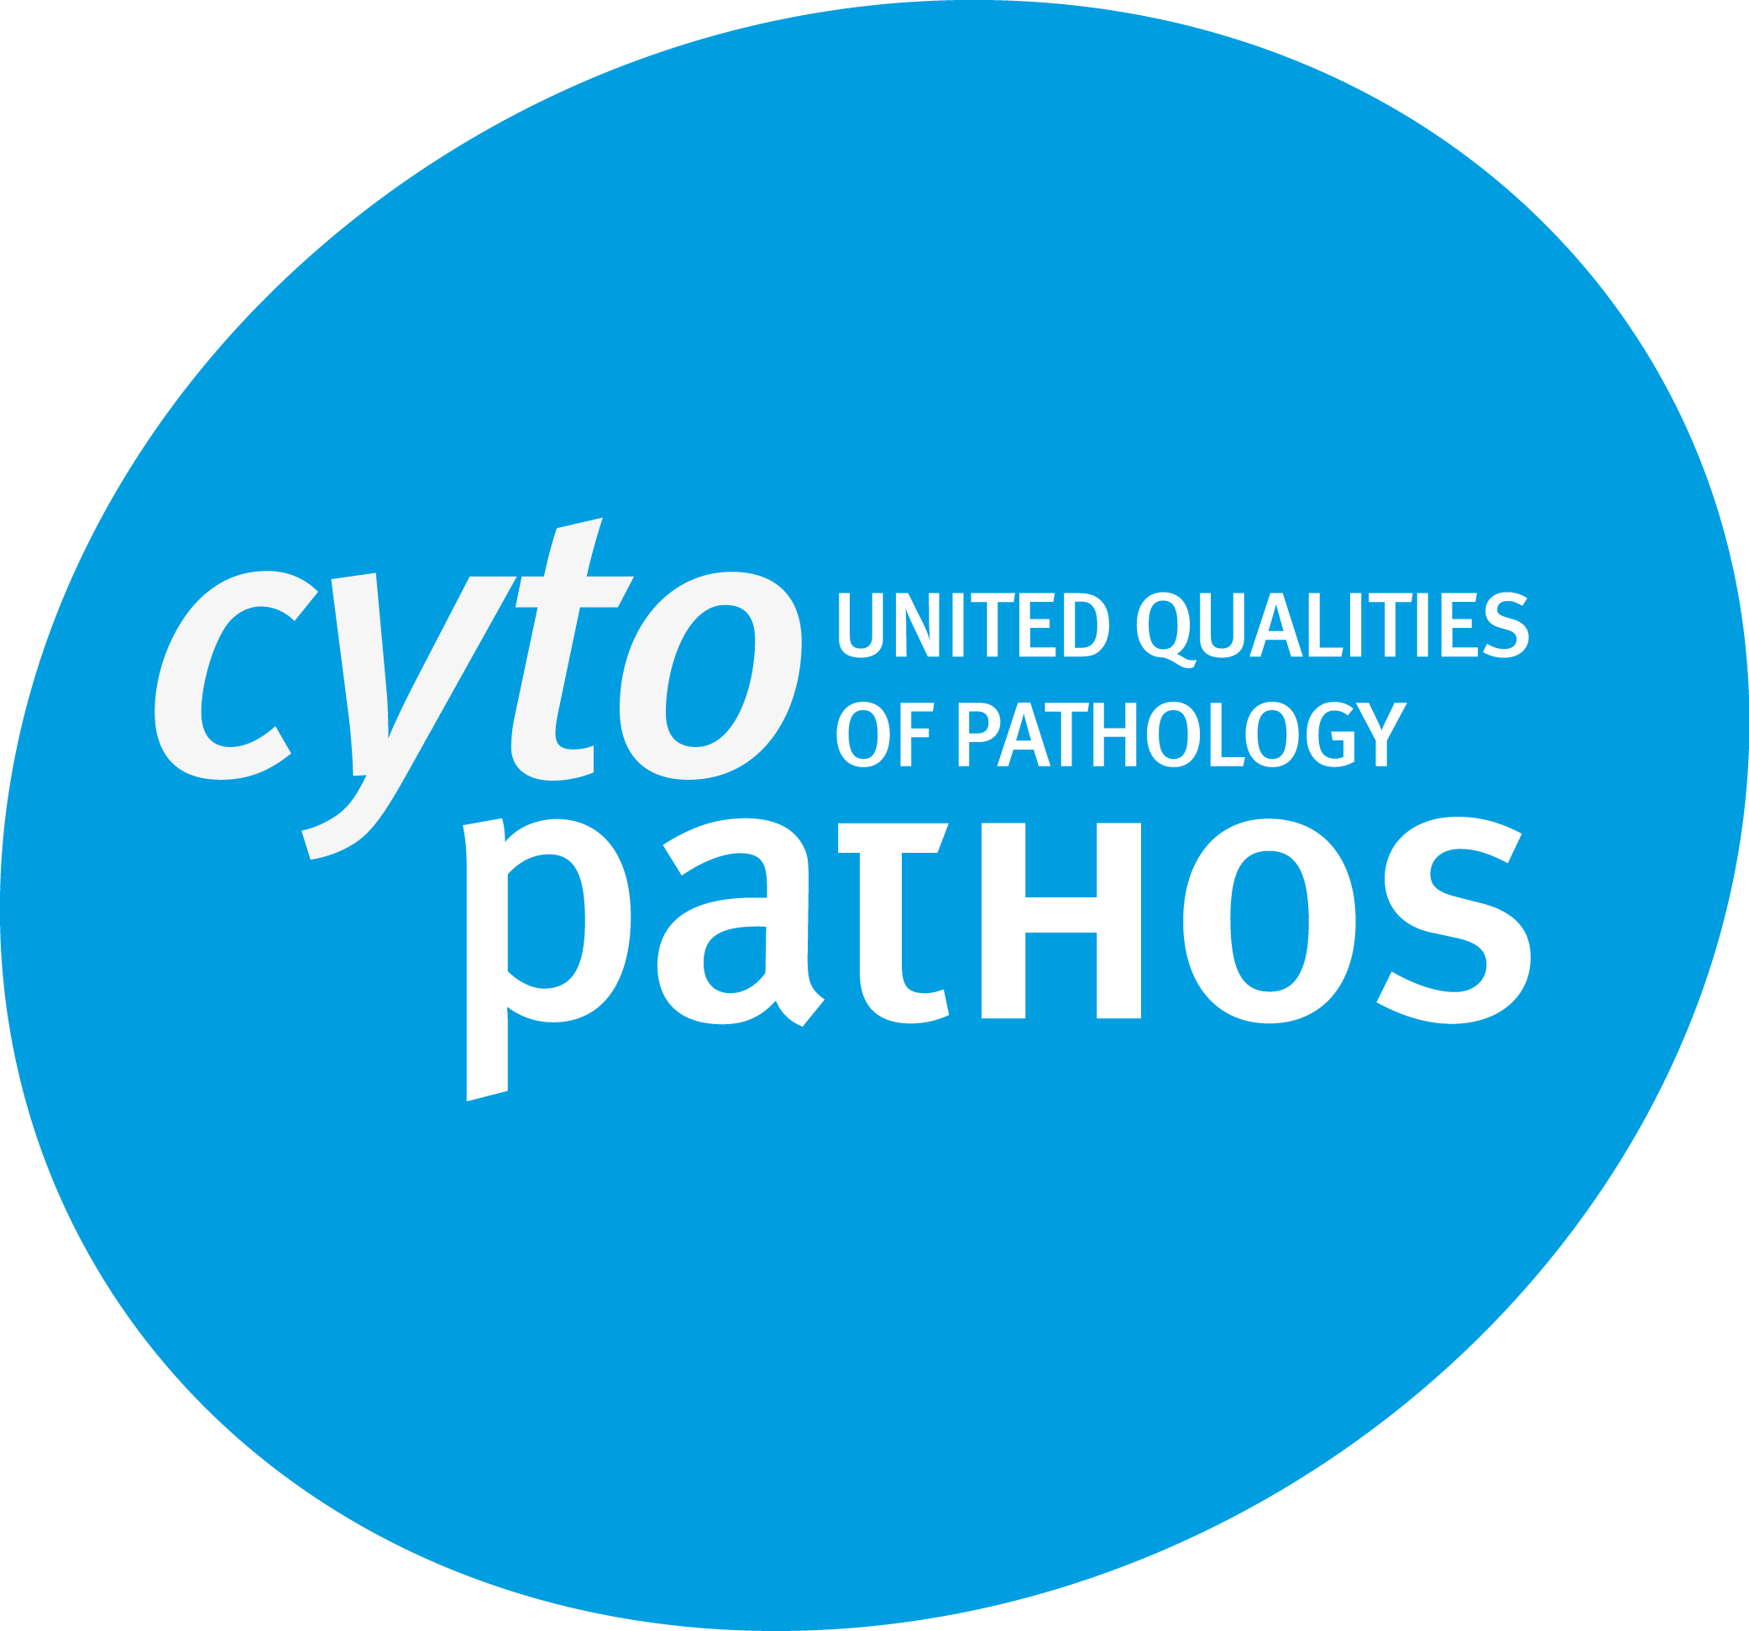
DEŇ SPOLOČNOSTI

CYTOPATHOS, s r. o.

DERMATOPATOLÓGIA

30. september 2009

Miesto konania : Hotel Carpe Diem, Hlavná 95, Prešov

PROGRAM

16:30 – 17:00 Registrácia účastníkov

17:00 – 20:00 Odborný program

Po ukončení odborného programu Vás srdečne pozývame na raut , ktorý bude v priestoroch hotela.

Svoju účasť potvrďte do 15. 9. 2009 telefonicky, alebo mailom.
tel.: 02/59542477(2526), e-mail: cytopathos@cytopathos.sk

ODBORNÝ PROGRAM

Doc. MUDr. D. Daniš, CSc.
Zahájenie
Cytopathos, s r.o. Bratislava, Ústav patológie SZU, Bratislava

MUDr. K. Beráková, RNDr. P. Gomolčák, PhD.
Možnosti histologickej diagnostiky v dermatopatológii.
Cytopathos, s r.o. Bratislava, Ústav patológie SZU, Bratislava

MUDr. D. Kazakov,PhD., MUDr. D. Kacerovská, PhD.
Lymfomy kůže
Cytopathos, s r.o. Bratislava, Bioptická laboratoř s r.o., Plzeň

Prof., MUDr. M. Michal
Terminologie diagnostiky melanomů.
Cytopathos, s r.o. Bratislava, Bioptická laboratoř s r.o., Plzeň

MUDr. B. Rychlý
Doktori, právnici a melanocytové lézie.
Cytopathos, s r.o. Bratislava, Ústav patológie SZU, Bratislava

MUDr. D. Kazakov,PhD., MUDr. D. Kacerovská, PhD.
Klinicko-patologická charakteristika vybraných syndromů.
Cytopathos, s r.o. Bratislava, Bioptická laboratoř s r.o., Plzeň

Prof., MUDr. M. Michal
Myxoinflamatorní fibroblastický sarkom podkožních měkkých tkání.
Cytopathos, s r.o. Bratislava, Bioptická laboratoř s r.o., Plzeň

MUDr. Z. Szép, PhD.
Zaujímavé prípady z klinicko-patologickej praxe.
Cytopathos, s r.o. Bratislava, katedra dermatológie SZU, Bratislava

